IASC-ASCE第二阶段结构健康监测实验基准数据的贝叶斯分析
摘要：采用两步概率结构健康监测方法，对IASC-ASCE结构健康监测工作组资助的第二阶段实验基准研究进行分析。这项研究涉及到利用锤击和环境振动产生的试验数据对试验结构进行损伤检测和评估。基于贝叶斯更新方法的损伤前后模态参数两步识别和损伤评估。提出一种期望最大化算法来寻找参数的最有可能值。结果表明，无论是从液压锤还是环境振动数据，都可以成功地检测和评估支架的损伤。由于识别出的模态参数对连接损伤的敏感性较低，使得建模误差对结果的影响较大，因此连接损伤的可靠检测和评估难度较大。
CE数据库主题标题：损伤评估；贝叶斯分析；识别；基准点；结构分析；模态分析。
引言：
结构健康监测（SHM）技术（如Natke和Yao 1988；Hjelmstad和Shin 1997；Sanayei等人1999年；Vanik等人2000年；Beck等人2001；chang 2001；bernal 2002；casciati 2002）是使用测量响应来检测和定位结构损伤并定量评估其严重性的方法。近年来，由于SHM技术具有监测民用基础设施安全的潜力，因此受到了土木工程界的广泛关注。其基本思想是通过从严重荷载事件（如地震）前后测量的结构响应推断结构特性的变化，或通过对长期退化的持续监测来检测和评估损伤。许多SHM技术已经发展起来，但是很难比较不同技术的优点。鉴于这种情况，IASC-ASCE结构健康监测工作组发起了一系列基准研究，从一个相对简单的基准问题开始，接着是更现实的问题，为不同技术的比较提供了共同的基础。
基准研究目前包括第一阶段和第二阶段模拟和实验基准问题。基准结构是在加拿大不列颠哥伦比亚大学地震工程研究实验室建造的四层双跨钢框架模型结构。基准结构的分析模型图如图1所示，给出尺寸和坐标方向，并给出x方向是柱的强方向。2004年1月出版的《工程力学杂志》包含了六个不同的第一阶段模拟基准问题的研究结果，以及一份定义和概述文件（Johnson等人，2004年）。会议论文也出现在实验基准的第一阶段（如Dyke等人，2001年）和模拟基准的第二阶段（如Bernal等人，2002年；Ching和Beck 2003b，c）。
本文着重于第二阶段的实验基准研究。由于实验第一阶段基准的数据存在一些问题，2002年8月对基准结构进行了进一步的测试，以收集更高质量和更广泛的数据。通过拆除支撑和松开试验结构内的梁柱连接，研究了各种损伤形态。这些测试是实验第二阶段基准的基础（Dyke等人2003年）。
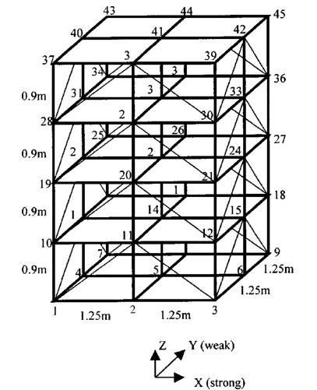
图1：基准结构图

一、实验二期基准（实验框架）
实验阶段II基准由九个配置组成，其中配置1-6是支撑的情况，配置1是参考（未损坏）情况，配置7-9是无支撑的情况，配置7是参考情况。对于有支撑的情况，损伤是通过移除支撑来模拟的，而在无支撑的情况下，损伤包括一些梁柱连接的转动刚度损失。在所有的结构中，每一层的质心都稍微偏离楼层的几何中心，以模拟真实建筑中的典型情况。支撑结构考虑五种损伤情况：（1）配置2：拆除-y面上的所有支撑（图1中向外法向为-y方向的面）；（2）配置3：拆除图1中-y面各层的左侧支撑；（3）形态4:拆除-y面上第一层和第四层中的左侧支撑；（4）配置5：拆除-y面第一层中的左侧支撑；（5）配置6:移除+x面第二层中的两个支撑。对于无支撑的情况，考虑两种损坏情况：（1）配置8：松开图1中-y面各层右侧梁的两端；（2）配置9：松开-y面上第一层和第二层右侧梁的两端。
对于每个配置，实验数据由三种类型的激励生成：（1）大锤冲击：对于每个配置，在与节点10相对应的位置，大锤向每个方向撞击结构三次（图1）；（2）环境振动：每个配置的记录数据持续时间为300秒。（3）电动振动筛：振动筛大致放置在屋顶四个隔室中的一个隔室的中心，并在振动筛的末端附加一个质量块，以增加激振力。振动力的方向垂直于屋顶的对角线。使用两种类型的振动力，随机和正弦扫描输入。由于振动台与结构的相互作用，振动台的输入力数据受到结构响应的影响，其傅里叶谱在基准结构的固有频率处出现共振峰。基于Ching和Beck（2003a）的分析结果，振动台壳体的试验模态形状具有不规则的外观，因此，至少在没有对振动台与结构的相互作用建模的情况下，无法实现可靠的损伤检测。这样的研究留作以后的工作。
结构上安装了两个传感器系统：运动学EPI传感器和FBA力平衡加速计。所有传感器都被固定在钢块或安装在其上的结构构件上。五个EPI传感器安装在底座和地板中心附近（图1中的节点5、14、23、32和41），以测量+y方向的加速度；十个FBA传感器安装在图1中的节点2、8、11、17、20、26、29、35、38和44附近，以测量+x方向的加速度。对于松束试验（配置7-9），一些传感器被移到附近的位置，以便它们不会被安置在松束上。
采用两步概率SHM方法（Beck等人2001；Vanik等人2000）的结果如下：在第一步中识别模态参数及其不确定性，然后在下一步中使用模态参数确定刚度降低超过规定损伤阈值的概率。这种方法也被用来分析模拟阶段I（袁等人2004），但在这项工作中，提出了一种更可靠的贝叶斯更新算法[期望最大化（EM）算法]，以找到模型参数的最可能值。
二、模型修正方法（原理）
模型修正方法的主要目的是根据未损伤和潜在损伤结构的实测数据，修正识别模型刚度参数的概率密度函数（PDF）。损伤检测基于每个子结构刚度参数从未损伤结构到潜在损伤结构的分数衰减大于d的概率，其中损伤严重度d是指定的。该方法包括两个步骤，第一步是测量的时域数据识别模态参数和相关不确定性，第二步是利用第一步的结果计算刚度参数的更新PDF。
三、模态参数识别
在损伤检测程序的第一步中，使用模态识别程序MODE-ID（Beck 1978，1996；Beck等人1994）从时域测量加速度数据中提取“实验模态参数”。它是一种基于线性动力学模型的非线性最小二乘法。
在已知激励力的情况下，MODE-ID通过最小化结构在测量自由度（DOF）下的测量响应和模型输出之间差的欧氏范数来估计结构的模态参数。识别出的模态参数是模态频率、阻尼比、参与系数，以及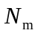主振型自由度下的振型分量。然后在第二步中使用实验模态参数进行损伤检测。
在环境振动输入下，由于信噪比低和激励力未知，模态参数的提取是一项具有挑战性的工作。在这里使用的方法中（Beck等人，1994），激励和结构响应被建模为弱平稳随机过程，其中假设电流激励与过去的响应不相关。结果表明，当时滞为假时间时，结构自振响应的互相关函数矩阵满足原运动方程：
其中
这里的导数是关于时的。互相关函数矩阵的每一列向量是结构的自由振动解。因此，利用样本互相关函数作为MODE-ID的自由振动响应进行模态识别。识别出的模态参数是模态频率、阻尼比和测量自由度下的模态形状分量。将结构响应的实测时程分为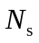个时间段，分别用模态识别法进行分析，得到了模态的组模态参数。然后在第二步中使用实验模态参数进行损伤检测。
四、损伤检测与评估
采用一般贝叶斯统计方法，利用先验概率密度函数和第一步的实验模态参数，构造质量和刚度参数的更新概率密度函数（Beck和Katafygiotis 1998；Vanik等人2000）。质量和刚度参数的先验PDF被指定为在没有任何测量数据的情况下反映其值的相对合理性（Cox 1961）。
为了定义类识别模型，我们首先选择一组线性结构模型，其中质量矩阵M和刚度矩阵K以仿射方式参数化，如下所示：
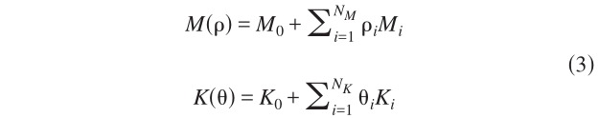
其中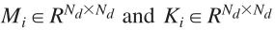（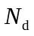=识别模型的自由度数）是第个子结构对整体质量和刚度矩阵的规定标称贡献，不确定参数和表示这些贡献。我们假设经典的正模型，因此阻尼矩阵C没有明确使用。
在不测量识别模型的全自由度的情况下，可以引入“系统振型”（Vanik 1997；Vanik等人2000），并且第一步的实验模态参数与模型参数之间的关系变为：
其中和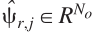分别是来自第数据段的第个模式的实验模态频率和模态形状（=1…，=1…）；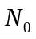=测量自由度数，是第模式的系统模式形状；=从系统振型中选取测量自由度的矩阵（在观察到与识别模型对应的所有自由度的情况下，式（4）中的=单位矩阵）；=缩放参数（Vanik 1997；Vanik等人2000），=Rayleigh给出的频率：
它采用系统振型，而不是和对应的模型振型。对实验模态进行规范化，使其欧氏范数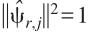。我们用表示实验模态频率集，用表示测量自由度下的实验模态形状分量集，用表示系统模态形状集，以便于以后讨论。为简洁起见，在所有派生中都将省略符号，尽管所有的PDF显然都是以的选择为条件的。
系统振型可视为一座桥梁，它将具有全振型信息的识别问题与具有部分振型信息的识别问题联系起来。然而，通过引入系统振型来扩展M类识别模型还有其他几个优点：
- 由于M中假设的数学结构的限制，这类结构模型可能不会产生与实验模态形状很好匹配的理论模态形状。系统模式的形状在这方面提供了额外的灵活性。
- 它们的引入还消除了识别过程中匹配系统和模型模式的任何需要，从而避免了应用中的常见困难。
- 最后，我们将证明通过使用系统模式形状来扩展模型类在计算上是有益的。
等式（4）中的两个不确定项被建模为独立的高斯变量，这是由最大差分熵原理（Jaynes-1957；Roxkrangz 1982）所证明的。最大差分熵原理：

、和的先验PDF也被选择为独立高斯，同时
在仿射约束下，，，和的先验偏微分方程的方差很大，因此偏微分方程在值的观测的范围内基本上是平坦的。Yuen等人（2004）指出，明确处理质量参数中的不确定性，使辨识更为稳健。然而，为了避免在同时将和作为不确定变量时使辨识问题不适定性，我们假设的先验PDF的方差很小。
五、模型参数的最可能值
全套模型参数为。基于第一步的实验模态参数（即）的的更新PDF是贝叶斯框架的核心问题；特别是，基于模态数据的参数的最可能值（MPVs）通过最大化给出。对于这个优化问题，更方便的是使用的对数
其中=常数。在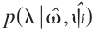的第一项中，归一化条件和四阶近似误差，我们在附录中示出可以被重写为
将式（8）转换为（9）的优点是，式（8）中的不是的二次方，而式（9）中是的二次方。是的二次方有一些计算上的好处，如后文所示。如果识别模型是全局可识别的（Beck和KATAFYGIOTIS 1998），则更新的PDF可以通过近似等于的MPV的均值的多维高斯PDF渐近逼近，其中
受仿射约束，协方差矩阵等于Hessian矩阵逆的负数，其中
因为不是的凹函数，所以与方程（10）相关联的优化问题可能具有多于一个的局部极大值。此外，不像线性或二次函数那样易于优化。这类问题通常使用基于牛顿法或上升法的局部搜索优化算法来处理。然而，由于的高维性，使用这种局部搜索方法在计算上具有挑战性，这种方法通常需要对的梯度或Hessians进行评估。
注意等式（9）中的，在中是凹的。此外，给定和（以及因此质量矩阵M），并且该系统基于模态数据（Beck和KATAFYGIOTIS 1998）是可局部识别的，找到的MPV等价于基于采样数据估计高斯PDF的均值和协方差矩阵，这是一个众所周知的具有唯一局部最大值的凹优化问题。此外，给定，在中是二次的，在中是近似二次的（这是因为的先验PDF具有小方差）。提出了一种策略，用最大化目标函数与和交替，直到达到令人满意的收敛。这样，我们将非凹优化问题分解为两个耦合的凹优化问题和二次优化问题。由于这两个二次规划问题的解可以用解析的方法快速计算，因此该策略解决了上述优化问题。此外，这种策略实际上与EM算法密切相关（Shumway和Stoffer 1982）。
EM算法解决了不确定变量不被观测时的概率推理和参数估计问题。在我们的例子中，未观测变量是系统振型，而我们打算估计的参数是基于观测到的和的。在附录二中，提出了一种特殊的EM算法，称为紧EM（TEM）算法。TEM算法是的一种上升算法，即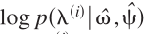在TEM迭代过程中总是增加，因此接近的MPV。本研究利用TEM演算法，以实验二期基准资料为基础，求出刚度参数的MPV。EM算法将高维无洞优化问题分解为两个具有解析解的耦合凹优化问题，解决了本节开头提到的优化难题。根据我们的经验，当使用非线性规划算法，例如拟牛顿或最速上升算法来寻找MPV时，即使初始搜索点接近MPV，解有时也会被困在远离MPV的局部极小值中。我们发现EM算法是鲁棒的，因为初始点不必靠近MPV就可以收敛到MPV。然而，EM算法的收敛速度有时会很慢。
- 损坏概率
通过对联合更新的PDF进行积分以去除中的其他参数，得到的，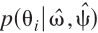的边际更新PDF可用于寻找第i子结构刚度参数，在结构初始未损坏状态下降低超过刚度的指定分数的概率。利用高斯渐近近似，假设无损伤状态和可能损坏状态的刚度参数在一定条件下是独立的，我们得到
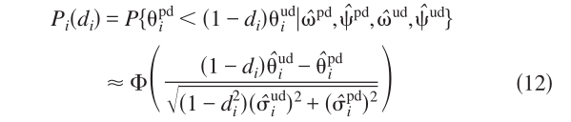
其中，是标准高斯累积分布函数，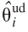和分别表示未受损和可能受损结构的刚度参数的MPV；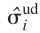和是从等式（11）中的Hessian矩阵导出的协方差矩阵的相应标准差。
- 实验二期基准测试结果（实验部分）
对于每种配置（配置1-9）和每种类型的激励（锤击或环境振动），将试验时间历程分为三个部分，以得到试验模态参数的三组独立估计值所有加速度数据通过巴特沃斯高通滤波器进行滤波，截止频率等于0.1hz，以消除平均值和漂移。我们将使用其配置号加上激励类型（和分别代表液压锤和环境振动）来标记配置，例如，配置2 ,h表示液压锤激励的配置2。
- 模态识别
对于支撑情况（配置1-6），使用模式ID识别五个模式（），包括和方向的第一和第二平移模式和第一扭转模式。对于无支撑情况（图7-9），只研究了锤击激励，识别了八种模式（），包括和方向的第一、第二和第三平移模式以及第一和第二扭转模式。表1和表2显示了所有激励类型的试验模态频率的平均值。变异系数（COV）的相应值，定义为标准误差与平均值的比率，在这些表中以百分比表示。环境振动激励的变异性明显大于锤击激励的变异性。这是因为输入激励未知，而已知的是冲击力作用后，液压锤的输入激励为零。
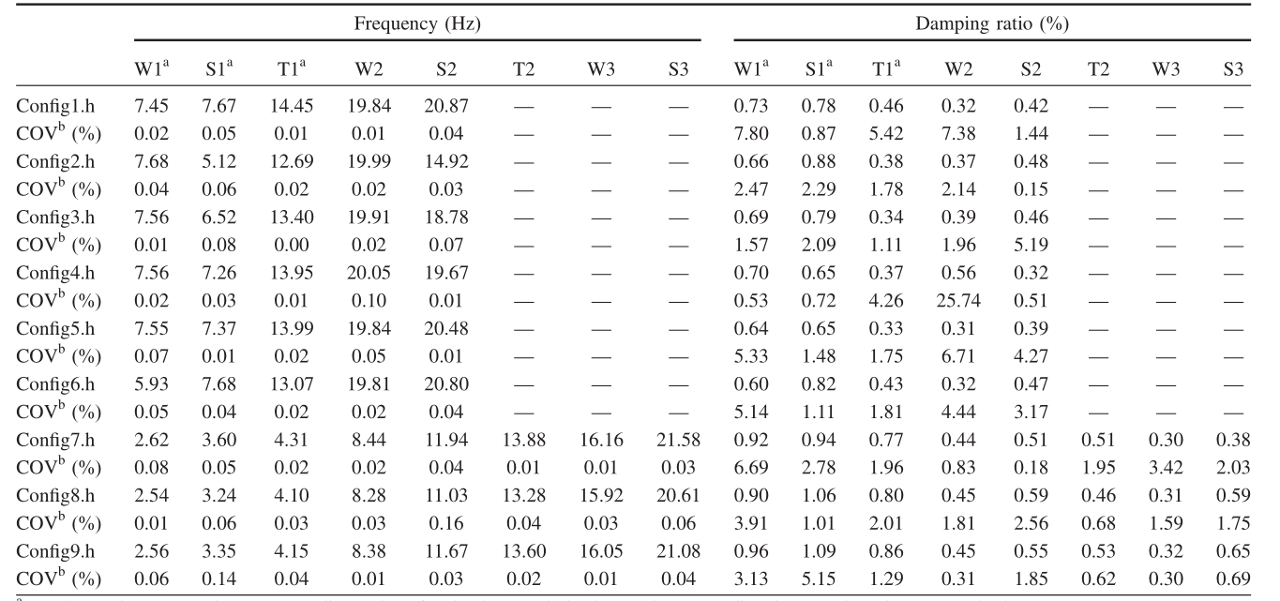
表1：锤箱试验模态参数
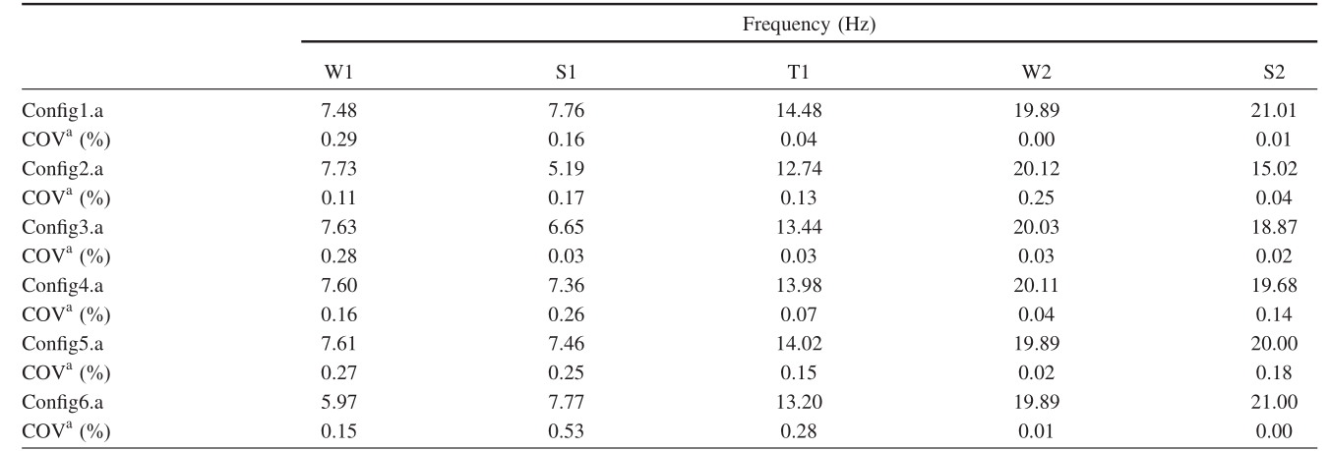
表2：环境振动情况下的试验模态参数
锤激振动的实验阻尼比也如表1所示。在大多数情况下，阻尼比的COV值明显大于模态频率，尽管一些阻尼比显示较小的COV，可能是因为COV值仅基于这一个样本。这表明，就目前的研究而言，虽然模态频率和振型可以很好地识别，但需要更多的信息，特别是关于激励的信息，才能更准确地识别阻尼比。本文未给出的环境振动激励的实验阻尼比均显示出较大的COV，表明估计值不可靠。然而，我们使用的损伤检测和评估方法并没有使用阻尼估计。
15个加速度测量值，10个在结构的和面上，感应（强）方向，5个在地板中心，感应（弱）方向，用于识别面和结构中心的模型形状组件，在图2和图3中为配置1h和配置1a绘制的图（对于其他配置，实验模式形状相似，相应的图可以在Ching和Beck 2003a中找到）。为每个时间段标识的振型在每个图中绘制。注意，对于环境振动情况（例如，图3），在地板中心测量的许多振型部件中存在不寻常的扭结。锤激振动的实验模态比环境激振的实验模态变化小。
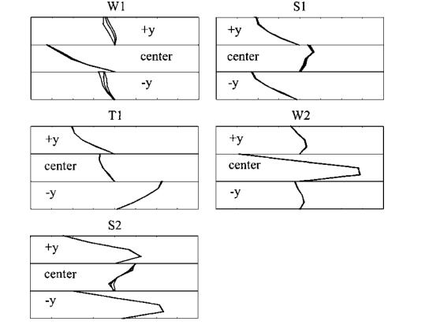
图2：配置1.h的实验模式形状组件
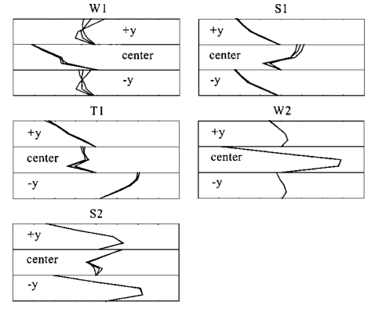
图3：用于配置1.a的实验模式形状组件
- 损伤检测与评估
1、支撑箱（配置1-6）
采用三维（3D）12自由度剪切模型对支撑结构进行损伤检测。该模型假定刚性地板，三个自由度，沿和轴的平移和Z轴的旋转，被分配给每个楼层12个DOF。为了定位承受损伤的面，每层使用四个刚度参数，得出16个刚度参数
其中，，指数和分别表示一个面的层数和向外法线的方向。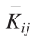是基于原始未损坏结构的剪力建筑假设计算的“标称”刚度矩阵。刚度模型最初在Yuen等人（2004）中提出，并在第一阶段（Yuen等人2004）和第二阶段（Ching和Beck 2003a，b）模拟基准研究中获得了令人满意的损伤检测结果。16个刚度参数的先验PDF被认为是独立的高斯分布，平均值和COV分别为1%和20%，并具有以下仿射约束，以反映损伤情况下的刚度参数只能小于参考情况下的刚度参数:
其中，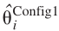为配置1中的MVP,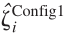为相应的COV。先验COV被选择为20%，因为如果我们知道损伤仅在支撑中的先验知识，刚度参数的最大可能降低约为40%（基于剪力建筑假设计算），这是所选先验标准偏差的两倍。因此，更新刚度小于标称刚度60%的概率相对较小。
在计算名义层质量时，柱的质量集中在它们所连接的楼层。每层使用一个质量参数给出四个质量参数
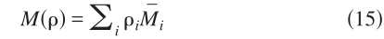
其中，表示模式编号，代表基于原始未损坏结构计算的标称质量矩阵。根据试验结构的质量分布计算每个，即，第一、二、三和四层的地板质量分别为1000、1000、1000和750 kg。不确定质量参数的先验概率密度为独立高斯分布，平均值和COV分别为1%和0.1%。这意味着质量有效地保持在其最可能（标称）值。
基于TEM算法的结果，表3和表4列出了配置2-6的刚度参数与未损坏（配置1）情况下的刚度参数的MPV之比。相应的COV也示出[如前所述使用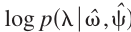的Hessian矩阵计算]。其减小量明显大于其COV的刚度参数用星号标记。实际损坏位置用粗体字标出以作比较。
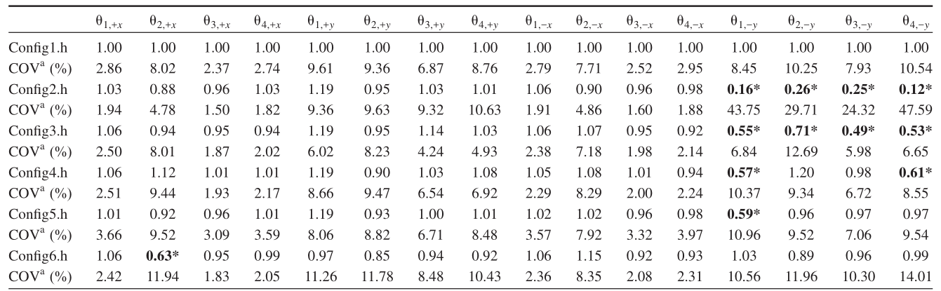
表3：支撑锤壳的刚度比
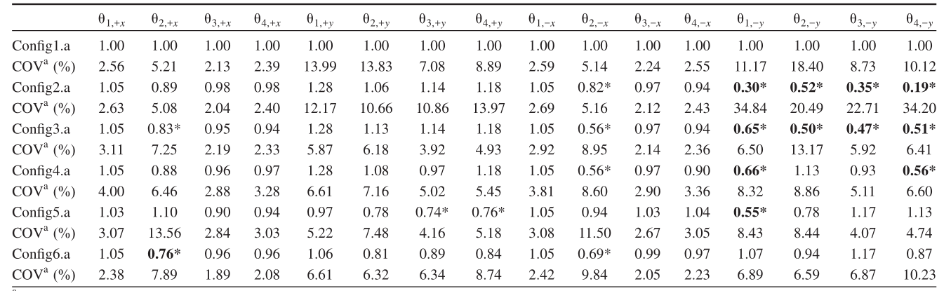
表4：支撑环境-振动情况下的刚度比
对于锤击激励，检测到所有支撑损坏，未发现假检测。在剪力建筑假设下，拆除一个和两个支撑的特定面的理论刚度比分别为77.4%和54.87%。然而，对于移除一个和两个支撑的面，识别出的刚度比分别约为60%和20%。尽管存在这种不一致性，但对刚度损失的估计在内部是一致的，即移除一个和两个支撑分别对应于刚度降低40%和80%。图4绘制了配置2h锤击情况下的损伤概率（其他支撑案例的图表可在Ching和Beck 2003a中找到）。
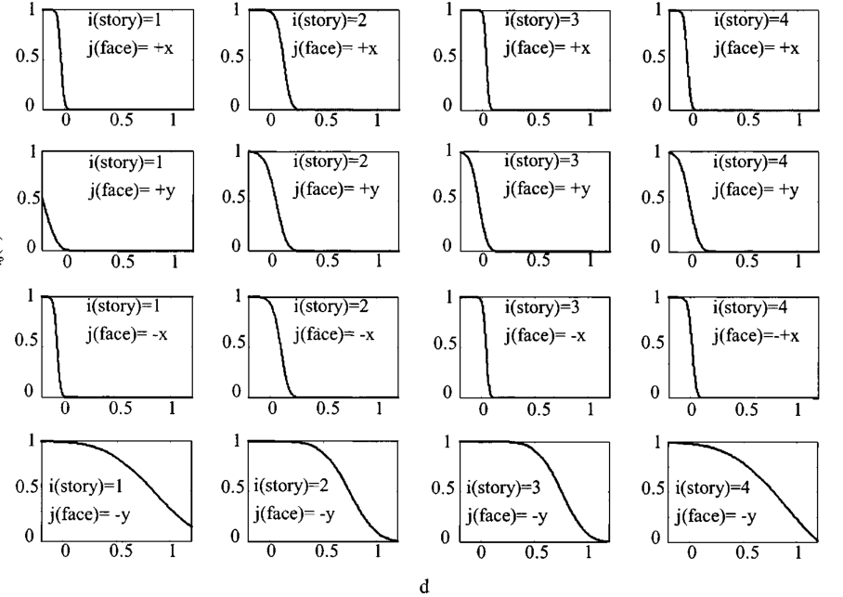
图4：各子结构中损伤超过d的概率（配置2.h）
对于环境振动激励，也会检测到所有损坏。所确定的刚度比与锤壳的刚度比接近。然而，发现7个错误检测，而中的4个错误检测表明硬度显著降低（18–44%）。这可能是由于在地板中心测量的实验模态形状组件中显示的异常扭结所致。对于其他错误检测，识别出的刚度降低是中等的（都小于26%）。环境振动情况下的损伤概率图可在Ching和Beck（2003a）中找到。
- 无支撑案例（配置7-9）
对于无支撑的情况，提出了一个三维36自由度模型，该模型假定在平面上有刚性地板，并允许绕轴和轴旋转。假设在同一层的所有节点具有相同的和方向平移，并且假定地板相对于轴的旋转是刚性的，以给出每个模式的9个自由度的其中3个。允许节点以受约束的方式绕和轴旋转:假设具有相同坐标或相同坐标的每一层中的节点分别具有关于轴和轴的相同旋转量，从而为每一层提供剩余的6自由度（即，在每个方向上围绕三条帧线中的每一条旋转）。此模型中不允许沿方向平移。结果表明，该模型共有36个自由度，仅测量了12个自由度，但这对TEM算法求解模型参数的MPV没有影响。
每层楼的转动刚度采用两个参数：假定在同一楼层中的所有梁柱连接绕A轴（或关于B轴）的转动刚度是相同的。除转动刚度外，强（）向柱刚度和弱（）向柱刚度采用两个参数，共给出10个刚度参数
其中：，指数和分别表示模式数和转动刚度的旋转轴;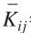表示基于原无损伤结构模型假设计算的名义转动刚度矩阵；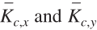分别表示和方向柱贡献的标称刚度矩阵。这种刚度模型最初是在Ching和Beck（2003a，c）中提出的，在第二阶段模拟基准研究中，它对梁柱连接故障产生了令人满意的损伤检测结果。
由于无支撑基准结构的刚度矩阵主要由柱的刚度决定，柱的刚度矩阵也提供了转动刚度，因此，柱刚度参数的微小误差将显著影响所识别的转动刚度参数的值。这表明，为了可靠地检测和评估转动刚度损伤，需要充分的关于柱刚度的先验信息。因此，两个柱刚度参数的先验PDF被认为是独立的高斯分布，平均值和COV等于1和，这表示对可能不完全合理的柱刚度标称值的高度信任。八个转动刚度参数的先验PDF为独立高斯分布，平均值和COV分别为1%和20%。仿射不等式约束与式（14）相同，只是被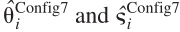代替。柱的质量集中在它们连接的楼层，每个楼层使用一个质量参数来给出四个质量参数。不确定质量参数的先验概率密度为独立高斯分布，平均值和COV分别为1%和0.1%。
由于相应的试验模态形状具有最佳的质量，因此仅考虑无支撑情况下的锤形。在所有考虑的情况下，刚度和质量参数都是全局可识别的。表5列出了配置8 h和配置9 h的刚度参数的MPV与配置7 h的刚度参数的比值，并显示了相应的COV。虽然除了配置8h中的A之外的大多数损伤都被检测到，但发现了许多错误检测，其中一些显示出显著的刚度降低。认为结构性能差的原因是结构的刚度矩阵以柱为主，使得转动刚度的识别变得困难。在模拟的第二阶段基准中，我们的方法成功地检测到旋转刚度损伤II（Ching和Beck 2003c），可能是因为建模误差相对较小。对于第二阶段的试验基准，柱刚度的建模误差可能太大，无法可靠地检测到转动刚度损伤。由于损伤检测的结果较差，因此未显示损伤概率图以及识别的系统振型。
- 结论
采用两步贝叶斯概率结构健康监测方法对IASC-ASCE二期试验基准数据进行分析。对于有支撑的情况，可以可靠地检测到锤击和环境振动的损伤。对于无支撑情况，由于柱刚度占主导地位，且模型误差较大，无法实现可靠的损伤检测。与标准的非线性规划算法相比，所提出的用于寻找最有可能的刚度参数的紧期望最大化算法是鲁棒的。
附录I。公式8中的近似
在这个附录中，我们证明了等式（8）可以使用归一化条件和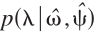的第一次项的四阶近似误差转换为等式（9）。为了方便起见，公式（8）在这里重写
其中，c为常数。使用标准化条件A，我们有
式（18）中的术语，如果接近结构模型的理论振型,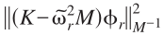明显小于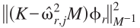。实际上，如果等于，将只是理论模态频率;因此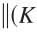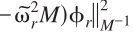消失了。此外，如果在小扰动下接近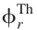，
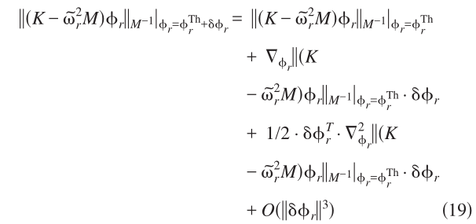
因为我们知道和，即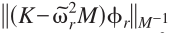相对于在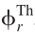处是静止的，所以我们得出结论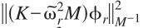在的阶上。但是，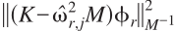不具有这些性质，因此也不小。因此，在接近的情况下，我们用下列方程近似等式（8）：
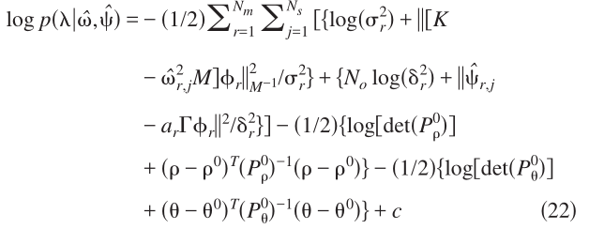
附录二。期望最大化算法
EM算法解决了不确定变量不被观测时的概率推理和参数估计问题。未观测变量是系统的振型，而我们打算估计的参数是基于观测到的和的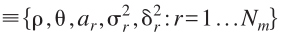。基本上，我们的目标是找到服从d的
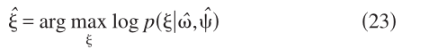
其中，
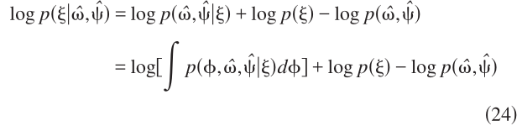
然而，很难用解析的方法计算，因此直接搜索的MPV似乎是不可能的。
设为的任意PDF，即任何具有单位积分的非负函数。由于对数函数的凹性和Jensen不等式
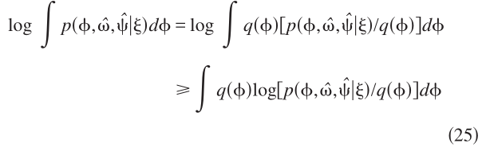
式（25）中的最后一项可进一步表示如下:
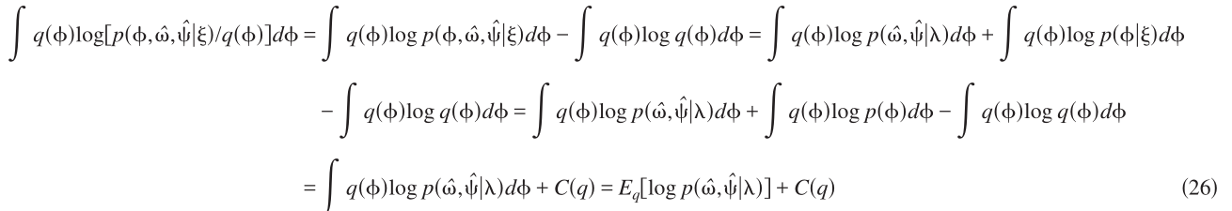
其中，
。在这个推导过程中，我们使用了一个事实，即不是的函数，因为对于先前的PDF，和是独立的。结合式（24）–（26），我们得出结论：对于任何，是的下界。这个下界依赖于和，我们用表示，即:
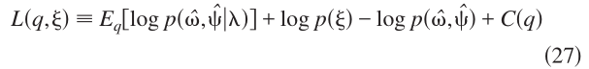
虽然由于很难计算，所以很难对服从进行优化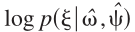，但对服从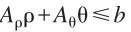进行优化相对容易[稍后我们将证明在中是二次的，因此这是一个标准的二次规划问题]。当是固定的时，下界可以通过计算来改进。达到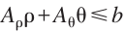最大值的的值是MPV 的近似值。这种近似的质量取决于的选择。EM算法是一种迭代选择一个“好”的来改进的估计，然后，依次使用改进的的估计来找到一个更好的。
EM算法的步骤可归纳为以下步骤：

1:初始化和。
2:在第i次迭代时：（E步）从，得到一个好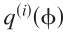。计算.。（M步）发现服从于。
3:回到步骤2进行第i+1次迭代，继续循环直到收敛。

让我们先考虑E步。从中得到好的是很重要的。选择一个不好的可能导致是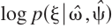的松散下界，不会是MPV 的一个很好的近似值。另一方面，如果我们让变成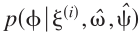，我们就得到：
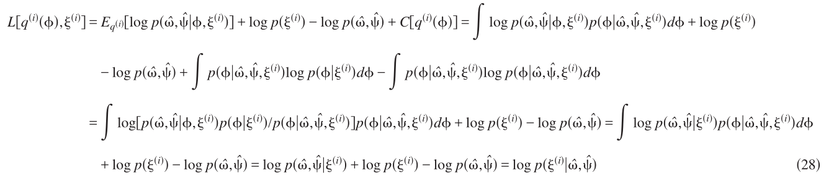
因此，选择为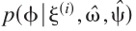使得在处完全等于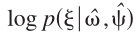，这对于所有迭代都是正确的。
为了计算，我们只需要计算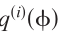的一阶和二阶矩，即和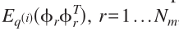，因为
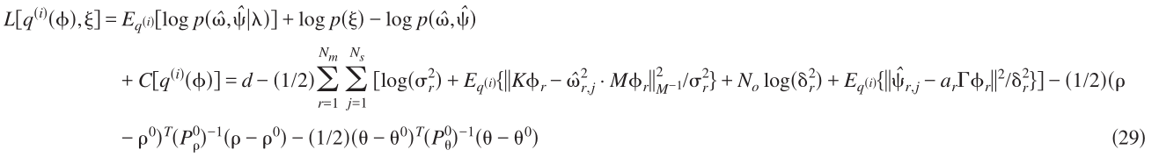
其中，的数量不取决于。利用这个事实，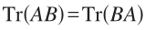，我们可以得到：
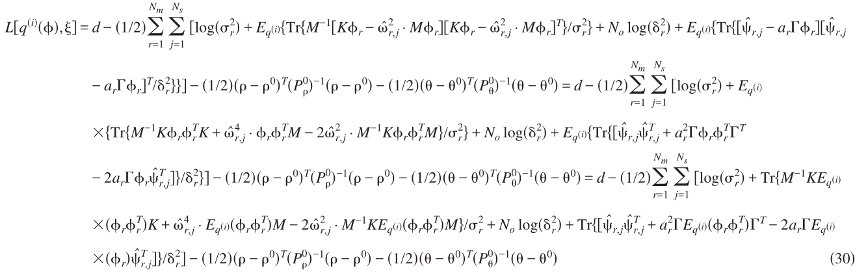
此外，由于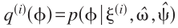是的高斯分布函数，因此和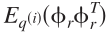可以用解析的方法来计算，而这又是因为根据我们的模型假设，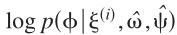在中是二次的
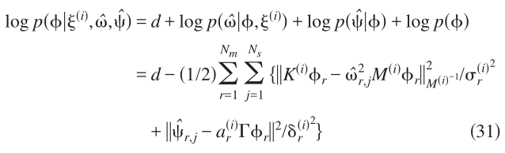

A和B的准确值如下：
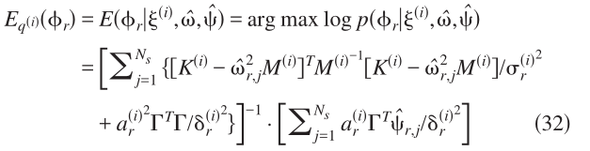
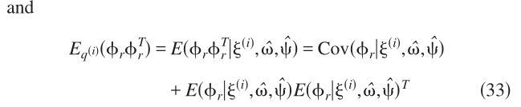
其中：
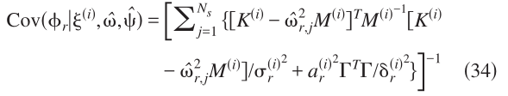
现在让我们考虑M步。由于在中是凹形的，因此可以对以最大化的进行优化，并保证全局最大化。我们最大化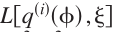使用两个迭代步骤：首先对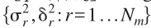用固定以推导出条件最优值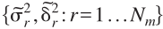，然后对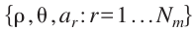用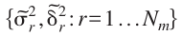代入式（30）。第一个最大化给予：
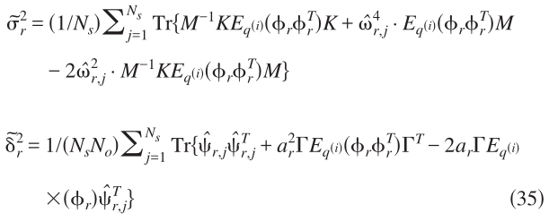
第二最大化可以用标准二次方来解决,编程算法受制于。M步的内迭代停止时，获得满意的收敛与全局最大化保证。
我们可以重述这个特殊的EM算法，它选择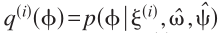，如下所示：
1:初始化和。
2:在第i次迭代时：（E步）：计算第一和第二时刻和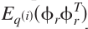，，并将它们代入式（30）以解析计算。（M步）：用内迭代法求解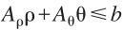的凹形优化问题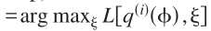，步骤如下：
- 固定，相对于优化。
- 固定，相对于优化。
- 回到步骤2（1），直到内部迭代收敛。
3:回到第（i+1）次迭代的步骤2，继续循环直到收敛。
在收敛到满意的精度后，被找到，是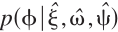的第一个矩，因为
同时
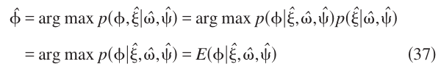
等式（37）中的最后一个等式是因为是高斯的。我们称这种特殊的EM算法为紧EM（TEM）算法，因为每次迭代都会得到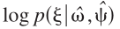的紧下界。TEM算法是的一种上升优化算法，即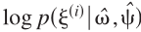在迭代过程中总是增加。实际上，在M步骤中，我们让
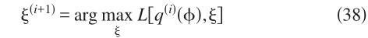
因此，
此外，在下一个E步骤之后
